

DCM nl.PRN.Alcoholgebruik-v0.4
Draft
PRN

Inhoudsopgave
1. Sjabloon (nl.PRN.Alcoholgebruik-v0.4) 3

1.1 (Revision History) 4

1.2 (Concept) 5

1.3 Mindmap (Mindmap) 6

1.4 Doel (Purpose) 7

1.5 Groep cliënten (Patient Population) 8

1.6 Wetenschappelijke onderbouwing (Evidence Base) 9

1.7 Informatie Model (Information Model) 10

1.8 Voorbeeld scenario (Example Instances) 13

1.9 Werkwijze (Instructions) 14

1.10 Interpretatierichtlijnen (Interpretation) 15

1.11 Zorgproces / afhankelijkheid (Care Process) 16

1.12 Een voorbeeld van het instrument (Example of the Instrument) 17

1.13 Inperkingen (Constraints) 18

1.14 Issues en openstaande vragen (Issues) 19

1.15 Referenties (References) 20

1.16 (Functional Model) 21

1.17 Traceerbaarheid naar andere standaarden (Traceability to other Standards) 22

1.18 Disclaimer (Disclaimer) 23

1.19 Gebruiksvoorwaarden (Terms of Use) 24

1.20 Copyrights (Copyrights) 25

Sjabloon (nl.PRN.Alcoholgebruik-v0.4)
DCM::CoderList
DCM::ContactInformation.Address | *
DCM::ContactInformation.Name | *
DCM::ContactInformation.Telecom | *
DCM::ContentAuthorList | *
DCM::CreationDate
DCM::DeprecatedDate
DCM::DescriptionLanguage | nl
DCM::EndorsingAuthority.Address
DCM::EndorsingAuthority.Address
DCM::EndorsingAuthority.Name
DCM::EndorsingAuthority.Telecom
DCM::Id | *
DCM::KeywordList | *
DCM::LifecycleStatus
DCM::ModelerList
DCM::Name | nl.PRN.Alcoholgebruik
DCM::PublicationDate | *
DCM::PublicationStatus | *
DCM::ReviewerList
DCM::RevisionDate
DCM::Superseeds
DCM::Version | 0.4

(Revision History)
Versie 0.1: eerste opzet van de DCM op basis van de DCM Alcoholgebruik van PSI.
Versie 0.2 en 0.3: review en verbetering informatiemodel.

(Concept)
Het gebruik van alcohol door een patient. Het Trimbos Instituut beschrijft alcohol als een natuurproduct dat ontstaat door gisting van gerts (bier) of druiven (wijn) (Trimbos Instituut, 2012).

Mindmap (Mindmap)
Er is geen mindmap beschikbaar.

Doel (Purpose)
Het vastleggen van het alcoholgebruik van een patient met als reden inzicht te krijgen in dit alcoholgebruik en de mogelijke effecten hiervan op de gezondheid van de patient en eventuele behandeling van de patient.

Groep cliënten (Patient Population)
Alcoholgebruik is een veel gemeten observatie in verschillende situaties bij verschillende patientengroepen in de gezondheidszorg. Een voorbeeld zij zwangere vrouwen waarbij het alcoholgebruik op ieder moment voor en tijdens de zwangerschap schadelijk kan zijn (Trimbos Instituut, 2012).

Wetenschappelijke onderbouwing (Evidence Base)
In Nederland is alcohol het meest wijsverbreide genotmiddel. Ongeveer 81 % van de bevolking drinkt alcohol. Alcoholgebruik kan gevolgen hebben voor de gezondheidsproblemen van de drinker, heeft risico's voor de omgeving (gezin en werk) en de maatschappij (verkeer en uitgaan). Mogelijke gezondheidsproblemen zijn leveraandoeningen en verhoogde kans op kanker. Bij sommige aandoeningen echter zorgt matig alcoholgebruik voor een lager risico dan niet-drinken of een hoger alcoholgebruik. Het beleid van het ministerie van VWS is gericht op preventie waarbij gestreefd wordt naar verantwoord alcoholgebruik en beperking van het risico op alcoholgerelateerde problemen(Nationaal Kompas, 2012).
Het Nationaal Kompas geeft op haar website aan dat bij onderzoek onder Nederlandse zwangeren is gebleken dat 46 % aangaf tijdens de zwangerschap alcohol te hebben gedronken. Ook toen zij wisten dat ze zwanger waren bleef 32% alcohol gebruiken (STAP, 2007). De Gezondheidsraad concludeerde in 2005 dat 35-50% van de zwangere vrouwen wel eens alcohol gebruikt (Gezondheidsraad, 2005b).

Alcoholgebruik heeft zowel invloed op het zwanger worden als tijdens de zwangerschap. Alcohol gebruik door zowel de vrouw als haar partner heeft inlvoed op hoe snel de vrouw zwanger wordt. Ook kan alcoholgebruik het risico op een miskraam verhogen. Tijdens de zwangerschap kan alcohol het ongeboren kind bereiken. Alcohol heeft invloed op de ontwikkeling van cellen en is daarmee schadelijk voor het ongeboren kind. Alcohol heeft negatieve inlvoed op de ontwikkeling van de organen, waaronder de hersenen, van het ongeboren kind (STAP,2012).

Informatie Model (Information Model)

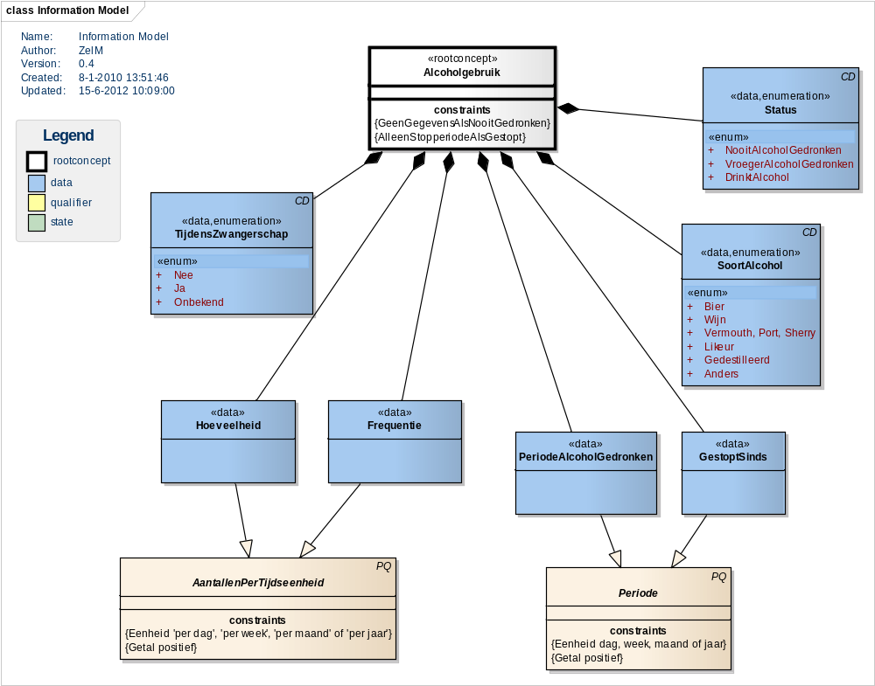

Concept | Definitie
AantallenPerTijdseenheid | Aantallen per tijdseenheid
Constraint | Eenheid 'per dag', 'per week', 'per maand' of 'per jaar' | inv:unit='1/d' or unit='1/wk' or unit='1/mo' or unit='1/a'
Constraint | Getal positief | inv:value>=0

Concept | Definitie
Alcoholgebruik  PSI: 8 alcoholgebruik | Het alcoholgebruik van de patient
Constraint | GeenGegevensAlsNooitGedronken | inv:if Status = NooitAlcoholGedronken then Hoeveelheid->IsEmpty() and Frequentie->IsEmpty() and PeriodeAlcoholGedronken->IsEmpty() and GestoptSinds->IsEmpty() and SoortAlcohol->IsEmpty()
Constraint | AlleenStopperiodeAlsGestopt | inv:if Status<>VroegerAlcoholGedronken then GestoptSinds->IsEmpty()

Concept | Definitie
Frequentie  PSI: 8.1 frequentie van alcoholgebruik | Het aantal gelegenheden waarop een patient alcohol gebruikt of gebruikte, per tijdseenheid

Concept | Definitie
GestoptSinds  SNOMEDCT: 228330005 time since stopped drinking | De lengte van de periode, die verstreken is sinds de patient stopte met het gebruiken van alcohol

Concept | Definitie
Hoeveelheid  SNOMEDCT: 107651007 quantity finding | Het aantal eenheden alcohol (het aantal glazen) dat de patient nuttigt of nuttigde, per tijdseenheid

Concept | Definitie
Periode | Een tijdsperiode
Constraint | Eenheid dag, week, maand of jaar | inv:unit='d' or unit='wk' or unit='mo' or unit='a'
Constraint | Getal positief | inv:value>=0

Concept | Definitie
PeriodeAlcoholGedronken  SNOMEDCT: 228330005 total time drunk alcohol | De lengte van de periode, waarin de patient alcohol gebruikt of gebruikte

Concept | Definitie
SoortAlcohol  SNOMEDCT: 53527002 alcoholic beverage | Het soort alcoholhoudende drank, dat de patient nuttigt of nuttigde
  Bier  SNOMEDCT: 53410008 beer | Bier
  Wijn  SNOMEDCT: 35748005 wine | Wijn
  Vermouth, Port, Sherry  SNOMEDCT: 228982004 fortified wine | Alcoholische dranken met een gemiddelde hoeveelheid alcohol, bijvoorbeeld vermouth, port of sherry
  Likeur  SNOMEDCT: 226038003 liqueur | Alcoholische dranken met een bovengemiddelde hoeveelheid alcohol, zoals likeuren
  Gedestilleerd  SNOMEDCT: 6524003 destilled spirits | Gedestilleerd
  Anders  PSI: 8.2.6 | Deze keuze kan in het vrije tekstveld worden toegelicht

Concept | Definitie
Status  SNOMEDCT: 228273003 finding related to alcohol drinking behavior | De huidige status van het alcoholgebruik van de patient
  NooitAlcoholGedronken  SNOMEDCT: 228274009 lifetime non-drinker | De patient heeft nooit alcohol gedronken
  VroegerAlcoholGedronken  SNOMEDCT: 82581004 ex-drinker | De patient heeft alcohol gedronken, maar is daar inmiddels mee gestopt
  DrinktAlcohol  SNOMEDCT: 219006 current drinker | De patient drinkt alcohol

Concept | Definitie
TijdensZwangerschap  SnomedCT: 427013000 alcohol consumption during pregnancy, LOINC: 11330-8 History of alcohol use
  Nee
  PRN:1 Nee
  Ja
  PRN:2 Ja
  Onbekend
  PRN:9 Onbekend

Voorbeeld scenario (Example Instances)

Werkwijze (Instructions)
Het eventuele gebruik van alcohol zal altijd bij een intake worden nagevraagd bij de patient. Zo vraagt de verloskundige bij de intake naar het alcoholgebruik bij de zwangeren (KNOV, 2012).

Interpretatierichtlijnen (Interpretation)
Indien uit het intakegesprek naar voren komt dat een patiënt alcohol gebruikt, zal de patiënt gewezen worden op de extra gezondheidsrisico´s hiervan. Daarnaast zal gekeken worden of het mogelijk is een plan te maken om alsnog te stoppen met alcohol.
Bij een zwangerschap worden de risico's ingeschat die het alcoholgebruik met zich meebrengt op de zwangerschap, de bevalling en het kind.

Zorgproces / afhankelijkheid (Care Process)
Omdat alcoholgebruik schadelijk is voor de gezondheid en van invloed is op de behandeling, zal bij de behandeling van de patiënt rekening gehouden worden.

Een voorbeeld van het instrument (Example of the Instrument)

Inperkingen (Constraints)

Issues en openstaande vragen (Issues)

Referenties (References)
Projecten:

Literatuur:
- Alcohol en Drugs. Verkregen op 19 april 2012, van http://www.trimbos.nl/onderwerpen/alcohol-en-drugs
- Gezondheidsraad.Risico's van alcoholgebruik bij conceptie, zwangerschap en borstvoeding. Den Haag: Publicatie, 2005b; 22.
- Het intake gesprek met de verloskundige. Verkregen op 23 april 2012, van http://www.knov.nl/voor-zwangeren/zwanger/prenataal-onderzoek/het-intakegesprek-met-de-verloskundige/
- Hoeveel mensen gebruiken alcohol? Verkregen op 23 april 2012, van http://www.nationaalkompas.nl/gezondheidsdeterminanten/leefstijl/alcoholgebruik/hoeveel-mensen-gebruiken-alcohol/
- STAP, Stichting Alcoholpreventie.Onderzoek alcohol & zwangerschap. Utrecht: STAP, 2007.
- STAP, Zwanger en alcohol. Verkregen op 23 april 2012, van http://www.alcoholenzwangerschap.nl/

Vocabulary:
Het is mogelijk dat mensen in dit domein gebruik maken van andere coderingen en value sets dan in deze DCM zijn gebruikt. In dat geval stellen wij als ontwikkelaars het op prijs hiervan op de hoogte te worden gesteld.
Voor de coderingen is bij voorkeur gebruik gemaakt van terminologieën zoals Snomed CT en/of LOINC, dan wel van een van de classificaties uit de WHO family of classifications (b.v. ICD10, ICF, ICNP). De codes die zijn toegepast zijn naar onze mening de best mogelijke match tussen het data item (variabele en/of waardedomein) en het concept / de concepten zoals die zijn opgenomen in de terminologie of classificatie.
Het is in sommige gevallen mogelijk dat bij zeer strikte analyse van een van deze terminologieën er variaties naar voren komen die net zo goed, of wellicht beter matchen, bijvoorbeeld als een ander perspectief wordt gekozen. Er bestaat een kleine kans dat in de toekomst codes voor bepaalde data items worden gewijzigd.
Daar waar we geen codering hebben kunnen vinden zijn voorlopig eigen coderingen gemaakt en zullen de ontbrekende concepten bij Snomed CT worden ingebracht.
De OID’s voor de gebruikte vocabulary zijn:
SNOMED CT 2.16.840.1.113883.6.96
LOINC 2.16.840.113883.6.1
PRN wordt later toegevoegd.

(Functional Model)
Niet uitgewerkt.

Traceerbaarheid naar andere standaarden (Traceability to other Standards)
In de PRN Dataset is opgenomen het data element Alcoholgebruik tijdens de zwangerschap, id PRN PRN3307.

Disclaimer (Disclaimer)
Stichting Perinatale Registratie Nederland (PRN) als opdrachtgever en Results 4 Care B.V. als uitvoerder besteden de grootst mogelijke zorg aan de betrouwbaarheid en actualiteit van de gegevens in deze DCM. Onjuistheden en onvolledigheden kunnen echter voorkomen. Stichting Perinatale Registratie Nederland en Results 4 Care zijn niet aansprakelijk voor schade als gevolg van onjuistheden of onvolledigheden in de aangeboden informatie, noch voor schade die het gevolg is van problemen veroorzaakt door, of inherent aan het verspreiden van informatie via het internet, zoals storingen of onderbrekingen van of fouten of vertraging in het verstrekken van informatie of diensten door Stichting Perinatale Registratie Nederland of Results 4 Care, of door U aan Stichting Perinatale Registratie Nederland of Results 4 Care via een website van Stichting Perinatale Registratie Nederland of Results 4 Care of via e-mail, of anderszins langs elektronische weg.

Tevens aanvaarden Stichting Perinatale Registratie Nederland en Results 4 Care geen aansprakelijkheid voor eventuele schade die geleden wordt als gevolg van het gebruik van gegevens, adviezen of ideeën verstrekt door of namens Stichting Perinatale Registratie Nederland via deze DCM, Detailed Clinical Model. Stichting Perinatale Registratie Nederland aanvaardt geen verantwoordelijkheid voor de inhoud van informatie in deze DCM waarnaar of waarvan met een hyperlink of anderszins wordt verwezen.

In geval van tegenstrijdigheden in de genoemde DCM documenten en bestanden geeft de meest recente en hoogste versie van de vermelde volgorde in de revisies de prioriteit van de desbetreffende documenten weer.

Indien informatie die in de elektronische versie van deze DCM is opgenomen ook schriftelijk wordt verstrekt, zal in geval van tekstverschillen de schriftelijke versie bepalend zijn. Dit geldt indien de versieaanduiding en datering van beiden gelijk is. Een definitieve versie heeft prioriteit echter boven een conceptversie. Een gereviseerde versie heeft prioriteit boven een eerdere versie.

Gebruiksvoorwaarden (Terms of Use)
Het DCM is open source, met andere woorden vrij te gebruiken, mits in ongewijzigde vorm.
Veranderen van inhoud en coderingen wordt gezien als een inbreuk op de auteursrechten en copyrights en is schadelijk voor het gebruiksdoel: realiseren van semantische interoperabiliteit.

U kunt wel wijzigingsvoorstellen sturen aan info@results4care.nl

Revisievoorstellen zullen worden bekeken en kunnen leiden tot:

a. herziene DCM en uitwerkingen als e.e.a. wordt geaccepteerd.
b. varianten van DCM die op een lokale situatie zijn toegesneden.

Het geheel gaat uit van het uitgangspunt: een ‘common ownership’, maar een ‘special stewardship’.

Copyrights (Copyrights)
Niet van toepassing.

